Foto №1 Gesamtansicht des inspizierten Objekts | 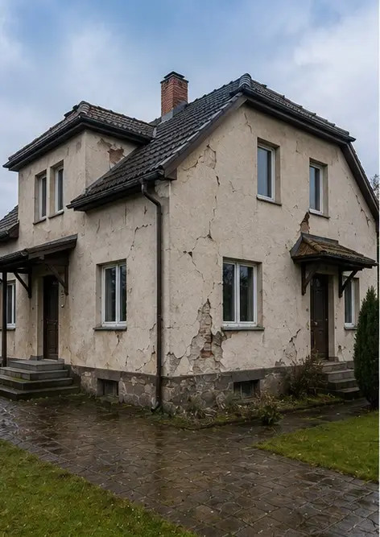
Foto №2 Übersicht der bei der Inspektion dokumentierten Außenschäden | 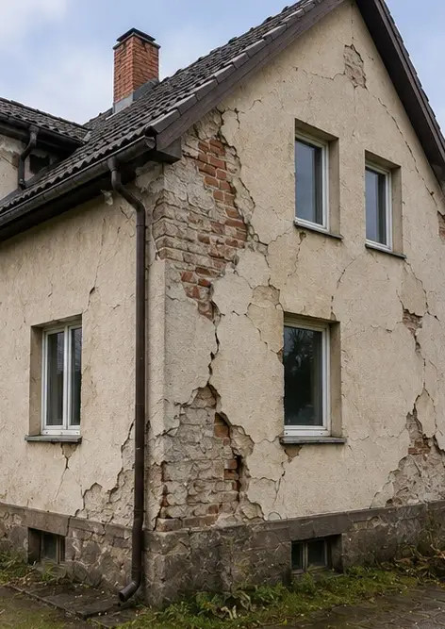
Foto №3 Beschädigter Dachbereich identifiziert und erfasst | 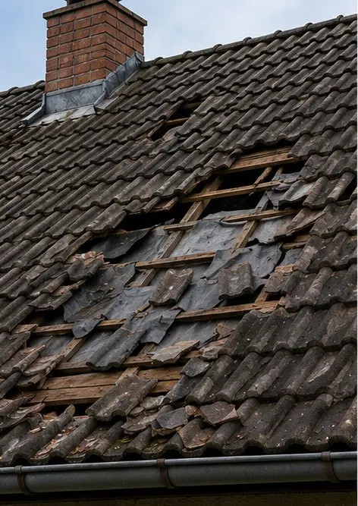
Foto №4 Außenwandschaden zur Bewertung dokumentiert | 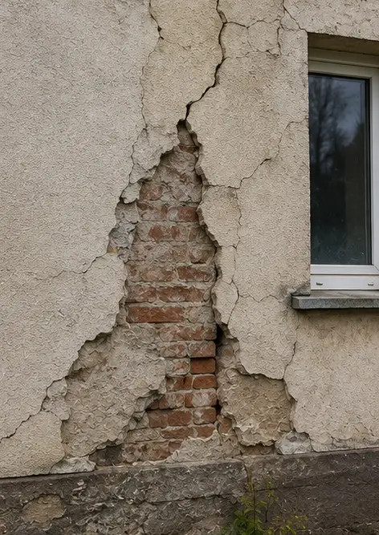
Foto №5 Riss in tragender Wand während der Inspektion dokumentiert | 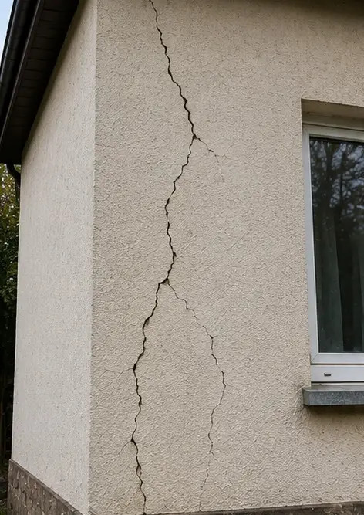
Foto №6 Wasserschadenbereich identifiziert und erfasst | 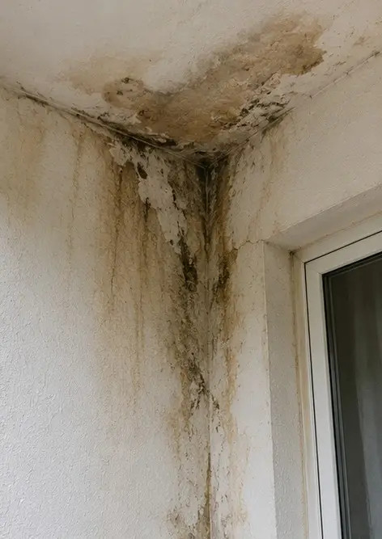
Foto №7 Beschädigtes Fenster zur Begutachtung dokumentiert | 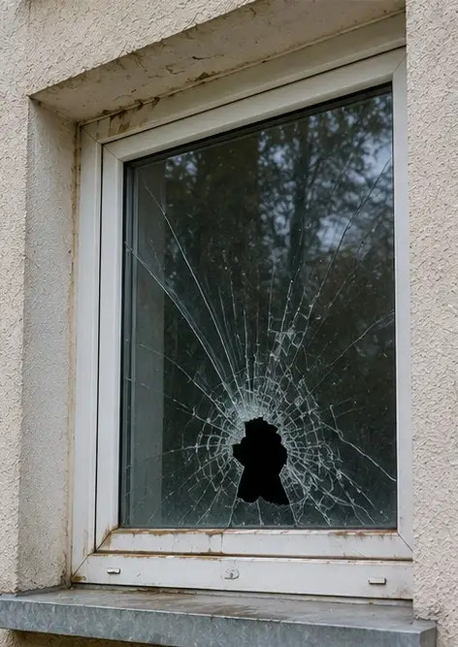
Foto №8 Beschädigte Eingangstür bei der Inspektion erfasst | 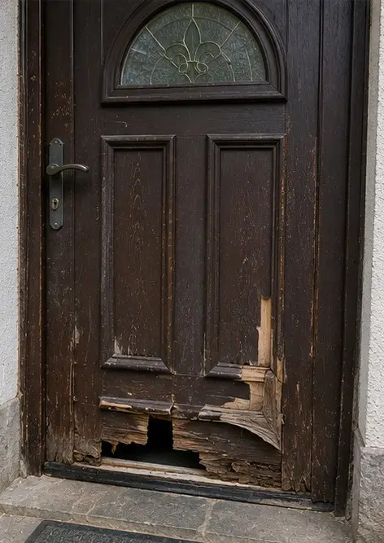
Foto №9 Beschädigter Bodenbelag bei der Inspektion dokumentiert | 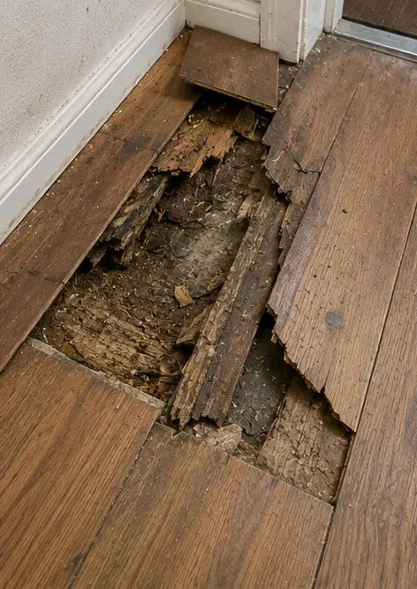
Foto №10 Deckenschaden identifiziert und erfasst | 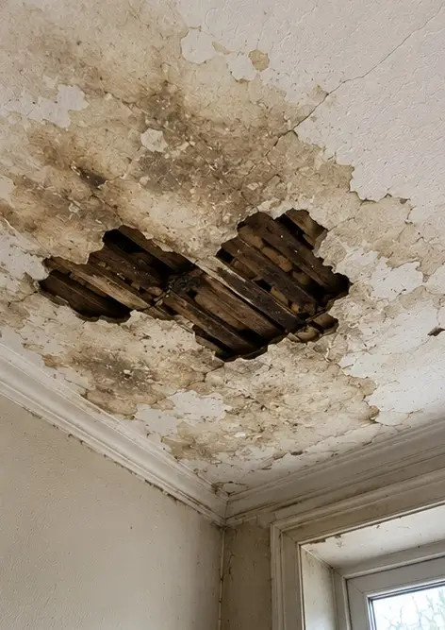
Foto №11 Schaden durch Rohrleitungsleckage dokumentiert | 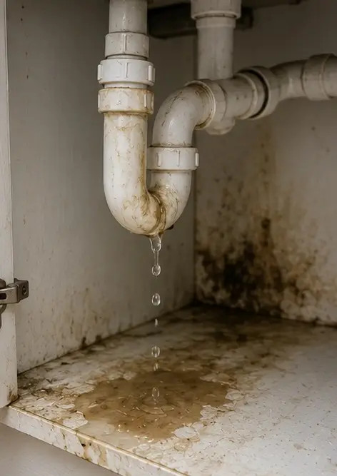
Foto №12 Schaden am elektrischen System bei der Inspektion erfasst | 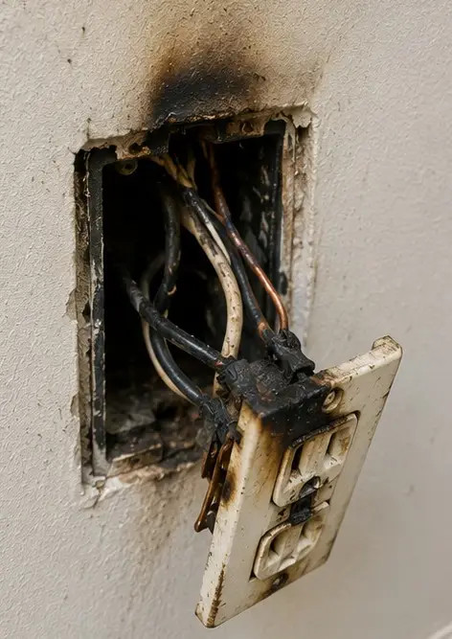
Foto №13 Detail des baulichen Schadens zur Bewertung dokumentiert | 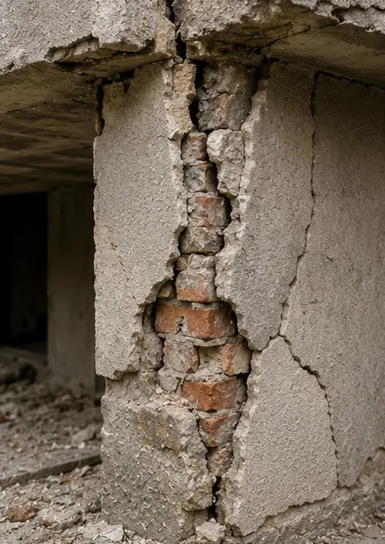
Foto №14 Nahaufnahme des festgestellten Schadens als Nachweis | 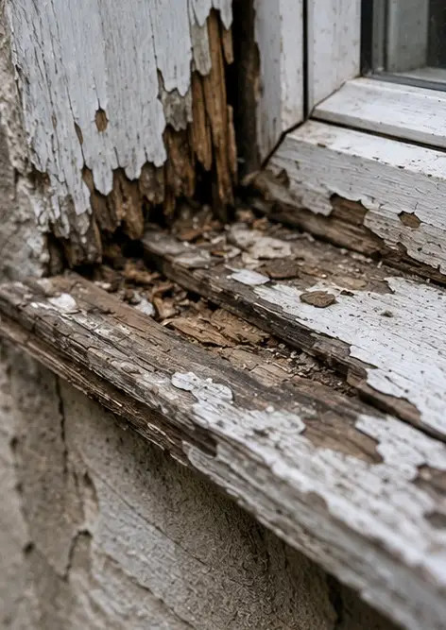
Foto №15 Übersicht mehrerer Schadensstellen | 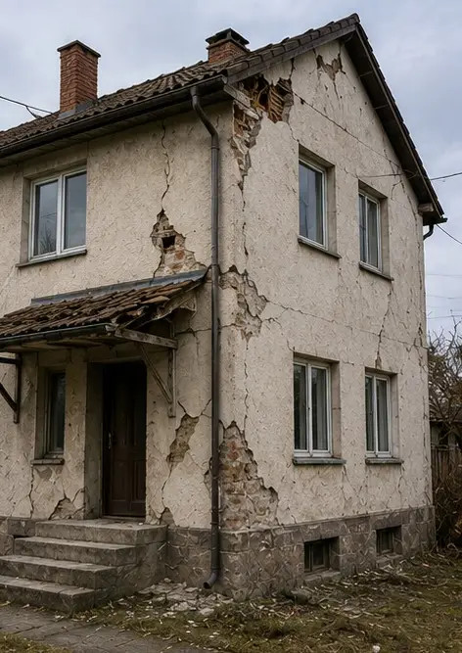
Foto №16 Abschließendes Übersichtsfoto der Schadensinspektion | 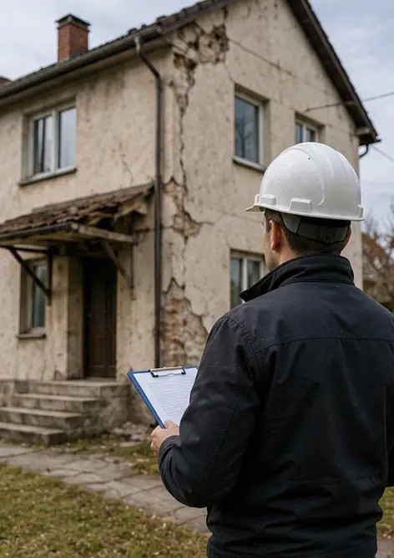

Erstellen Sie Ihren eigenen Fotobericht online

Nutzen Sie Photo Reports, um strukturierte PDF- und Word-Fotoberichte mit Layouts, Bildunterschriften und Exportwerkzeugen zu erstellen.

• Automatische Seitenlayouts
• PDF- und DOCX-Export
• Bildunterschriften und Kommentare
• Vorher-Nachher-Berichte
• Inspektions- und Wartungsberichte
https://photo-reports.online

